Индивидуальный образовательный маршрут подготовки
к ОГЭ по математике обучающегося 9 класса с высоким риском неуспешности
№ | Мероприятия | Сроки
1 | Установление причин отставания слабоуспевающего учащегося через беседы со школьными специалистами: классным руководителем, психологом. | В течение года
2 | Ликвидация пробелов в знаниях, выявленных в ходе написания пробных тренировочных работ | В течение года
3 | Техника заполнения бланков КИМов
4 | Организация занятий по математике с обязательным ведением тетрадей по подготовке к ОГЭ с целью ликвидации пробелов в знаниях по темам:  1.Арифметические действия  2.Отношения.Пропорции.Проценты.  3.Степень с целым показателем. Многочлены  4.Алебраические дроби.  5.Квадратные корни.  6.Линейные и квадратные уравнения. Системы двух уравнений.  7.Текстовые задачи.  8.Функции и их графики  9.Основные геометрические фигуры и их свойства.  10.Площади фигур. | Октябрь - май
5 | Отработка индивидуальных вариантов тестовых заданий ОГЭ | 2,3,4 четверть
6 | Индивидуальная работа с родителями слабоуспевающего учащегося для выработки конкретных действий для ликвидации пробелов в знаниях учащгося. | По мере необходимости
7 | Консультирование в дни консультаций по расписанию.

Пример карты индивидуального маршрута
Индивидуальный образовательный маршрут по подготовке к ОГЭ по математике
учащегося 9 класса _____________________________
(Заполняется учащимся)
1.Цели образования (Цель – это субъективный образ желаемого.)
подготовиться к сдаче экзамена по математике.
2. Задачи образования (Задача – это часть цели. Определи, как ты будешь добиваться своей цели.)
1) научиться решать все типы заданий базового уровня по алгебре.
2)Попытаться научиться решать геометрические задачи.
3. Формы и методы обучения – объяснение учителя, самостоятельная работа с измерительным материалом, с использованием ЭОР, написание пробных работ, тестирование с использованием ЭОР, дистанционные методы работы
4. Формы и методы контроля (в целом, по отдельным предметам).
Для меня предпочтительнее: (подчеркнуть)
письменная работа по вопросам, тест, устный ответ по вопросам, работа с измерительными материалами, пересказ по учебнику, компьютерный контроль, поиск ответа в учебнике, зачет (по теме), проект, реферат, другое (допиши)____________________________________
5. Как часто тебя надо проверять: (подчеркнуть)
поурочный контроль, тематический контроль, четвертной контроль и др.
Дата ____________________________

Подпись учащегося ________________

Подпись родителей _______________

Индивидуальный учебный план учащегося

№ | Задания учителя | Содержание | Домашнее  задание | Сроки
1 | Диагностика. | Тренировочная работа № 1 по типу ОГЭ (комплект заданий база https://statgrad.org/#publications/) | Не задано
2 | Анализ результатов тренировочной работы: | Выдается проверенная работа с подсчитанными баллами и оценкой, оглашаются критерии оценивания, демонстрируются правильные ответы, идет процесс самопроверки, чтобы исключить случайные ошибки учителя. | Сделать работу над ошибками
3-4 | Методы и приемы работы над десятичными числами  Повторение таблицы умножения  Деление на десятичную дробь  Умножение десятичных дробей  Действия с обыкновенными дробями  Действия чисел с разными знаками  Деление «столбиком» | Прототипы задач № 6, 12 Работа со справочными материалами (учебник, интернет-ресурсы:  Решение вариантов на сайте https://math-oge.sdamgia.ru | Решение вычислительных задач, из открытого банка задач ОГЭ по математике  http://www.fipi.ru
5 | Методы и приемы работы над обыкновенными дробями,  Действия с обыкновенными дробями | Прототипы задач № 6, 12 Приведение дробей к общему знаменателю, вычисление значений алгебраической дроби при указанных значениях переменных, входящих в данную дробь | Решение вычислительных задач, из открытого банка задач ОГЭ по математике  http://www.fipi.ru
6-7 | 3. Методы и приемы работы над геометрическими задачами.  Планиметрия: треугольники, их свойства. | Пробное решение задач № 15  Решение вариантов на сайте https://math-oge.sdamgia.ru  Выполнение чертежей по условию задачи, нахождение углов и сторон | Работа со справочными материалами(учебник, интернет-ресурсы:  Решение прототипов задач № 15
8-9 | Решение линейных и квадратных уравнений | Пробное решение задач № 9  Перенос слагаемых из одной части в другую,  нахождение коэффициентов квадратных уравнений, нахождение дискриминанта квадратного уравнения количества корней, применение формул для нахождения корней квадратных уравнений | Решение прототипов заданий № 9 на сайте https://math-oge.sdamgia.ru, http://www.fipi.ru
10-11 | Методы и приемы работы над геометрическими задачами.  Планиметрия: четырёхугольники, их свойства. | Пробное решение задач № 15  Выполнение чертежей по условию задачи, нахождение углов и сторон четырехугольников, используя свойства углов и сторон. | Решение прототипов заданий № 15 на сайте https://math-oge.sdamgia.ru, http://www.fipi.ru
12-13 | Практико-ориентированные задачи  (про земельные участки, про план-схему двухкомнатной квартиры, нахождение и сравнение площадей разных комнат).. | Задачи из окружающей действительности, связанные с формированием практических навыков, необходимых в повседневной жизни, в том числе с использованием материалов краеведения, элементов производственных процессов | Решение прототипов заданий № 1-5 на сайте https://math-oge.sdamgia.ru, http://www.fipi.ru
14-15 | Методы и приемы работы с графиками | Пробное решение задач № 11 с помощью опорных материалов карточек – пример одной из комплекта  (Приложение 1) | Самостоятельная работа. Промежуточный контроль  пример одной из комплекта  (Приложение 2)
16 | Диагностика. | Тренировочная работа № 2 по типу ОГЭ (комплект заданий база https://statgrad.org/#publications/)
17-18 | Методы и приемы работы над геометрическими задачами.  Планиметрия: Площади фигур | Пробное решение задач № 17  Выполнение чертежей по условию задачи, Решение задач на вычисление площадей | Решение прототипов заданий № 17 на сайте https://math-oge.sdamgia.ru, http://www.fipi.ru
19-20 | Практико-ориентированные задачи  (Задачи про стоимость мобильной связи, про выбор оптимального тарифа в зависимости от минут и гигабайт) | Задачи из окружающей действительности, связанные с формированием практических навыков, необходимых в повседневной жизни, в том числе с использованием, элементов производственных процессов | Решение прототипов заданий № 1-5 на сайте https://math-oge.sdamgia.ru, http://www.fipi.ru
21- 22 | Методы и приемы работы над геометрическими задачами.  Планиметрия: окружность; углы, связанные с окружностью.  Вписанные и описанные многоугольники. | Пробное решение задач № 16  Изучение теории по данной теме, Решение задач с помощью свойств вписанных и описанных фигур в окружность | Работа со справочными материалами (учебник, опорные конспекты, интернет-ресурсы)  Решение прототипов заданий № 16 на сайте https://math-oge.sdamgia.ru, http://www.fipi.ru
23 | Методы и приемы работы над геометрическими задачами. | Пробное решение задач № 15, 16, 17, 18, 19
24-25 | Практико-ориентированные задачи  (Задачи про автомобильные шины, про ОСАГО, страховые случаи дорожных ситуаций и автолюбителей)) | Задачи из окружающей действительности, связанные с формированием практических навыков, необходимых в повседневной жизни, в том числе с использованием, элементов производственных процессов | Решение прототипов заданий № 1-5 на сайте https://math-oge.sdamgia.ru, http://www.fipi.ru
26-27 | Методы и приемы работы над преобразованием выражений, содержащих квадратные корни, навыков нахождения значений таких выражений. | Пробное решение задач № 7, 8  Умножение и деление квадратных корней, извлечение квадратного корня из числа, внесение множителя под знак корня, вынесение множителя из- под знака корня, приведение подобных слагаемых содержащих квадратный корень | Решение прототипов заданий № 7,8 на сайте https://math-oge.sdamgia.ru, http://www.fipi.ru
28-29 | Методы и приемы работы при решении линейных неравенств, систем линейных неравенств | Пробное решение задач № 13  Числовые промежутки (изображение на координатной прямой, способы записи различных видов ответов решения) | Самостоятельная работа. Промежуточный контроль
30-31 | Методы и приемы работы при решении квадратных неравенств | Пробное решение задач № 13  (использование для решения графика квадратичной функции, метод интервалов, разложение квадратного трехчлена на множители | Решение прототипов заданий № 7,8 на сайте https://math-oge.sdamgia.ru, http://www.fipi.ru
32 | Диагностика. | Тренировочная работа № 3 по типу ОГЭ (комплект заданий база https://statgrad.org/#publications/)
33 | Анализ результатов тренировочной работы: проверенная работа с подсчитанными баллами и оценкой выдаются учащемуся, оглашаются критерии оценивания, демонстрируются правильные ответы, |  | Выполнить работу над ошибками.
34 | Проанализировать результат прохождения ИОМ, поставить цели и перспективы дальнейшего обучения.

ПРИЛОЖЕНИЕ 1
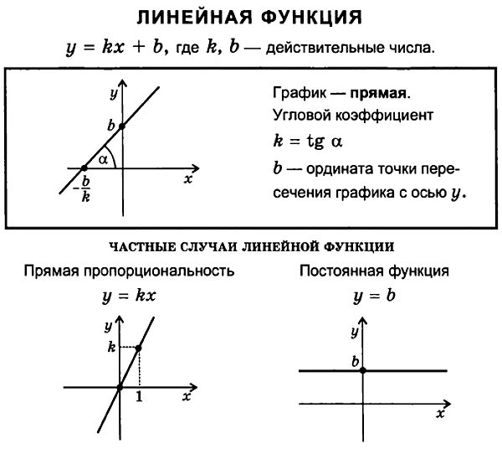
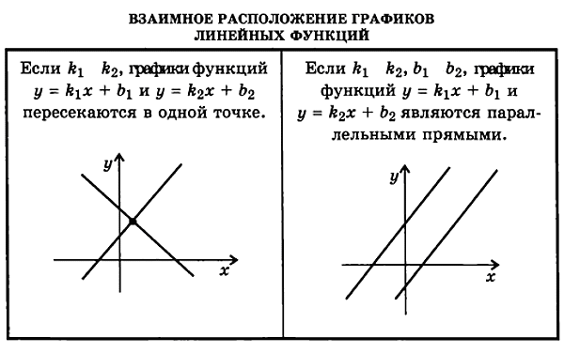
1)Линейная функция у=кх+в
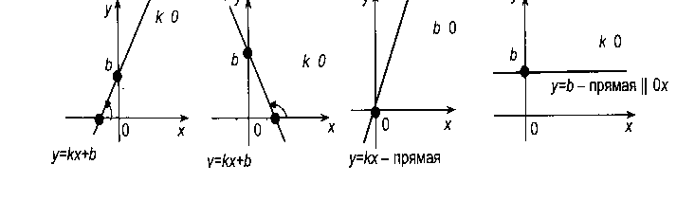
Квадратичная функция y=ax² + bx + c,
где x – независимая переменная,a,b,c – некоторые числа, причем a≠0.,
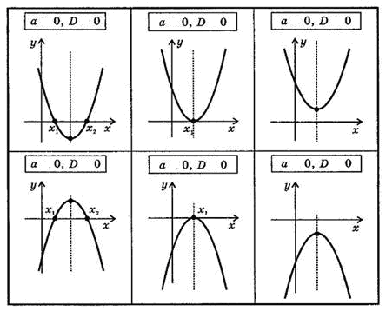

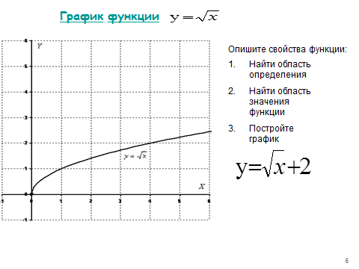

Гипербола (обратная пропорциональность)
Обратной пропорциональностью называется функция, заданная формулой y=k/x ,
где х - аргумент, kЄR,k≠0.
Укажите область определения этой функции.
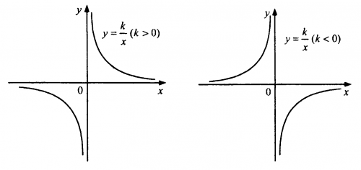

- При k>0 график располагается в … и … четверти.
- При k<0 график располагается в … и … четверти.
- Графиком обратной пропорциональности является …

ПРИЛОЖЕНИЕ 2

Ответ:

№2.
. Ответ:
Ответ:
№ 4.
Ответ:

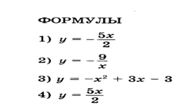

Ответ:
№6
Ответ:

